**Тема занятия №18: Консольные приложения (bash, shell). Упаковка приложений**

**1. Работа со скриптами**

Так что «cd /home» — это shell-команда! Или bash. Смотря какой интерпретатор установлен в вашей системе. В каждой операционной системе установлен интерпретатор по умолчанию. У них есть какие-то различия, но есть и набор базовых команд, которые понимают все: cd, mv, cp, ls… (в винде эти команды немного другие).

А что такое shell-скрипт тогда? Это просто текстовый документ, внутри которого написан набор команд! Это не обязательно должны быть «сложные» команды, которые делают что-то супернавороченное. Это любые команды, которые вы выполняете в консоли.

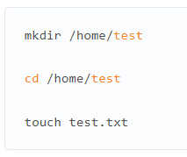

CMD примеры кода:

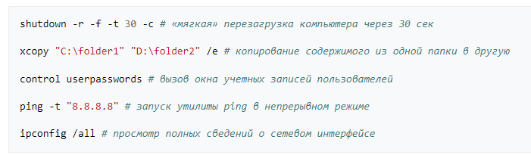

**2. Сборка приложений**

Преобразуем проект на Python в исполняемый файл .EXE

При помощи следующей команды можно установить текущую версию Auto PY to EXE.

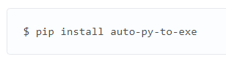

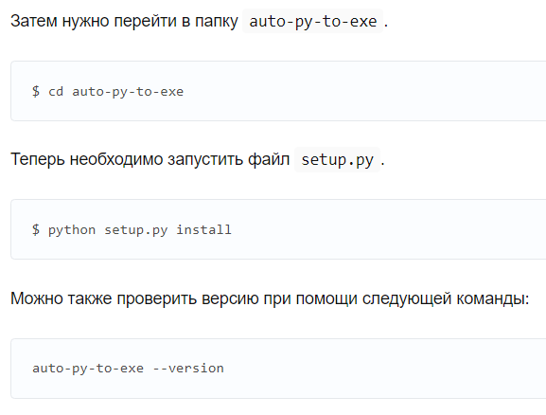

Чтобы открыть Auto PY to EXE, нужно выполнить в терминале следующую команду:

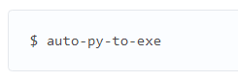

=>

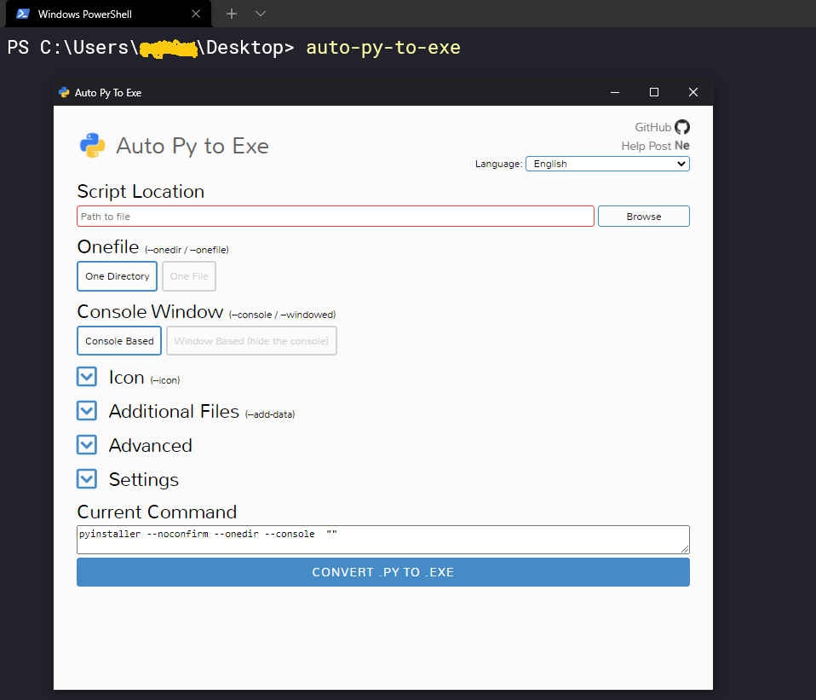

Для преобразования .py в .exe сначала необходимо указать путь к файлу Python. Достаточно перейти к местоположению файла, который нужно преобразовать, а затем добавить путь.

По умолчанию папка с результатами будет создана там, откуда вы запускали Auto PY to EXE. Я открывал Auto PY to EXE с рабочего стола, поэтому папка создана на нём. В папке находится множество файлов и папок. Но нам важен файл с расширением .exe. В моём случае это main.exe. При двойном нажатии будет запускаться программа.

Готово! Наш проект на Python теперь преобразован в исполняемый файл. Его можно запускать на других компьютерах без необходимости установки Python.